星网锐捷与星网视易公司介绍

1、星网锐捷公司简介
福建星网锐捷通讯股份有限公司是国内领先的企业级网络、通讯、终端设备、视频应用产品及系统解决方案供应商，多年来始终秉承“科技创新，融合应用”的经营理念，坚持以自主创新和行业应用为基础，致力于中国的信息化事业发展。 基于强大的自主创新能力和对行业需求的深刻理解，星网锐捷在相关的产品领域实现了跨越式的发展，在教育、电信、金融、邮政、政府、企业、医疗、军队、交通等信息化建设领域为用户提供最全面、周到的应用解决方案。
作为中国IT市场的领先企业，星网锐捷先后得到党和国家领导人胡锦涛、温家宝、吴邦国、贾庆林、曾庆红的考察指导，并多次被政府和权威媒体授予国家高技术产业化示范工程、中国名牌、中国软件业百强企业、中国电子政务IT100强、中国最具潜质成长型IT企业、中国电信企业50强等荣誉称号，并入选国家首批创新型企业。 2008年，星网锐捷获“中华电子企业最有价值品牌”称号，品牌价值33.5亿元人民币。2008年6月，星网锐捷IPO获得中国证监会通过，现在，星网锐捷A股上市工作已进入最后的倒计时阶段。
今天，星网锐捷正以锐意进取、不断创新的精神专注于核心产业做大做强，以软件、硬件和服务三位一体的全方位解决能力为客户和社会创造更多价值。
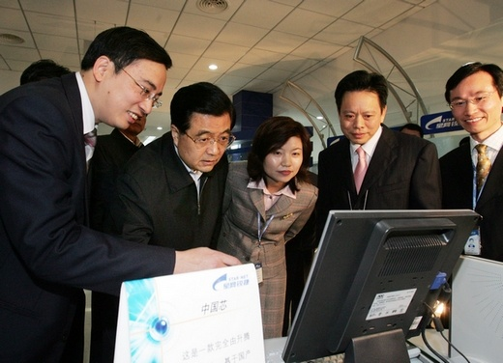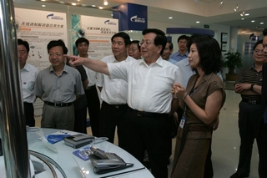
2006年1月，胡锦涛总书记视察星网锐捷充分肯定公司在科技自主创新方面所做的努力和取得的成果。
2004年，吴邦国、贾庆林、曾庆红等国家领导先后莅临星网锐捷视察。
2009年5月，
温家宝总理殷切寄语星网锐捷员工：
创新赢得实力，创新赢得领先，
创新赢得发展，创新赢得尊严！
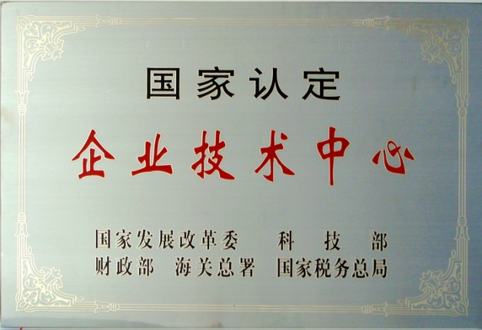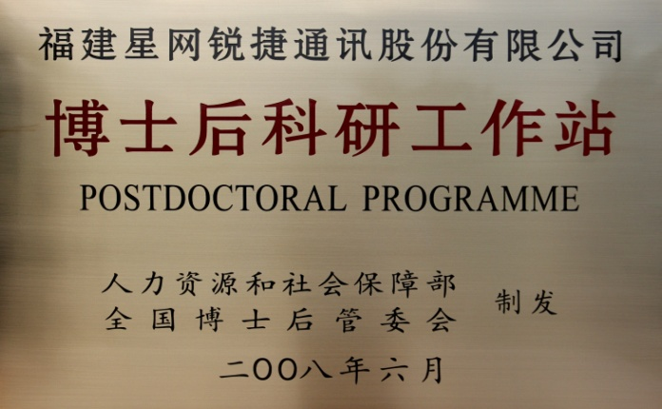
分布全国的网络通讯研究中心所组成的网络通讯研究院，研发人员占公司总人数的1/3，每年都将10%左右的销售收入投入研发，2008年研发投入1.5亿元
拥有福建省唯一的省级网络工程实验室、国家级企业技术中心和国家级博士后科研工作站


与国内知名高校建立了长期合作关系，既保证了企业的技术领先优势，同时也大大缩短了先进技术产品化和产业化的周期。
公司与TI、Motorola、Microsoft、AMD携手创立了DSPS、通讯网络、Windows终端、嵌入式技术等联合实验室，在相关产品领域开展前沿研究。
同时与Intel、Siemens、Broadcom、Marvell、ATI、SIGMA、BENQ、 STMicroelectronics等其他国际著名厂商广泛开展多层次、全方位的技术合作，保证企业的技术领先与研发的前瞻性。

2、星网视易简介


源自星网锐捷 十余年中国视频信息应用服务经验
早在1998年，当时还是星网锐捷视讯产品事业部的星网视易就专注于VOD领域的系统开发。此后的几年里，星网视易始终致力于视频信息应用技术领域的产品研发和生产。2004年5月星网视易正式成立，从最初单纯的设备供应商成功转型到集硬件、软件、服务为一体的应用方案与服务的提供商。
自正式成立的短短数年，星网视易成功拥有三大事业部：数字娱乐事业部、数字媒体事业部、网络影音事业部，产品与服务涉及KTV数字娱乐、家庭数字娱乐、酒店视频点播、DMB联网视频信息广告发布、有轨交通信息发布系统、远程教育终端、 KTV多媒体移动播器、网络DVD影音播放器、网络高清播放机等各个层面，广泛应用在娱乐，家庭，电信，银行，酒店，教育，交通，医疗，政府，企业等视频信息化建设领域。
数字娱乐
事业部
网络影音
事业部
服务
软件
硬件
数字媒体
事业部
星网视易的成长历程
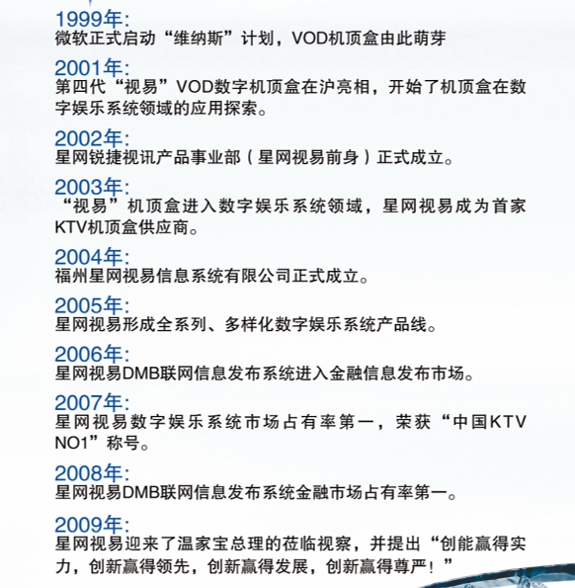
星网视易的产品应用领域

为视频信息化建设领域提供端对端的专业化视频信息应用解决方案

星网视易各产品的市场地位
KTV多媒体播放
国内首创
DMB联网信息
金融市场第一
有轨交通信息
全国前列
网络DVD高清播放
全国前列

星网视易
远程教育培训系统
全国前列
数字娱乐系统
全国第一
凭借10年的视频信息应用领域的积累与沉淀，星网视易三大事业部在各自的业务方向上均形成了独特的竞争优势

附1：海西经济区简介：
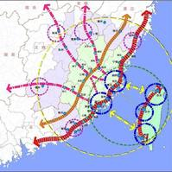

海西经济区
福建于2004年提出建设海峡西岸经济区。海西区以福建为主体，面对台湾，北承长三角，南接珠三角，西连内陆，涵盖周边，具有进一步带动全国经济走向世界的特点和独特优势的地域经济综合体，预计建成后的经济区年经济规模在17000亿元以上。
2006年，“支持海峡西岸经济发展”被纳入“十一五”规划纲要。而在2007年1月29日，福建省十届人大五次会议正式表决通过了《福建省建设海峡西岸经济区纲要》，建设总目标包括：通过10到15年的努力，建成为我国经济发展的重要区域、服务祖国统一大业的前沿平台。其时，福建师范大学校长、博导李建平说，海西区将成为继长三角、珠三角、环渤海经济区之后，中国又一大经济区域和中国经济增长新引擎。

附2：福建交通区位优势：
乘着海西经济区的发展春风，福建的交通区位优势正在不断扩大：
随着2009年10月温福高铁路通车后，运行时速达到250公里的动车组将福州和长江三角区快速连接起来。宁波至福州只需时间2小时41分，杭州至福州则快至4小时19分，上海至福州只需不到6个小时。
而京福高铁预计2009年开工，按时速350公里、双线电气化标准设计。建成后，从福州坐火车到北京，将从目前的19小时15分钟缩短至不到10小时。这条铁路是与目前已投入使用的京津城际铁路一样标准的高铁。建成后，从福州坐火车到武夷山，只需一个多小时。
福建省已经启动新一轮铁路十大项目，从2009年开始至2012年全部开工建设，其中赣龙铁路新建双线、漳州港尾铁路将于2009年开工建设，赣龙铁路新建双线走向与原赣龙铁路走向基本一致。浦城—建宁—龙岩—梅州、南平—三明—龙岩铁路预计于2010年开工建设。泉州—长汀、衢州—宁德快速铁路将于2011年开建。沿海城际高速铁路、沿海货运专线预计将于2012年开工建设，其中沿海城际高铁设计时速为350公里，该铁路起于宁德，经福、泉、厦，止于漳州。

